数据结构实验报告7

学号：117060400131姓名：郝艺嵚 班级：应统1班 指导老师：林卫中

实验名称：python语言程序设计基础

实验要求:了解python语言三个开发环境

实验题目：1、随机密码生成

2、重复元素判定

算法实现：1、import random  
def generatePSW(chList:list,n=8):  
  psw = []  
  size = len(chList)  
  for i in range(n):  
        k = random.randint(0,size - 1)  
        psw.append(chList[k])  
          
  return"".join(psw)  
      
ch = []  
c = 'A'  
while c <= 'Z':  
    ch.append(c)  
    c = chr(ord(c) + 1)  
      
c = 'a'  
while c <='z':  
    ch.append(c)  
    c = chr(ord(c) + 1)  
      
c = '1'  
while c <= '9':  
    ch.append(c)  
    c = chr(ord(c) + 1)  
      
for i in range(10):  
    print("第{0:2}个随机密码：{1}".format(i+1,generatePSW(ch)))

2、def isRepetitive(ls:list):  
    for x in ls:  
        if ls.count(x) > 1:  
            return True  
        return False  
ls1 = [1,2,1,3,4]  
if isRepetitive(ls1):  
    print("yes")  
else:  
    print("no")  
ls2 = ['china','chinese']  
if isRepetitive(ls2):  
     print("yes")  
else:  
     print("no")

实验结果：1、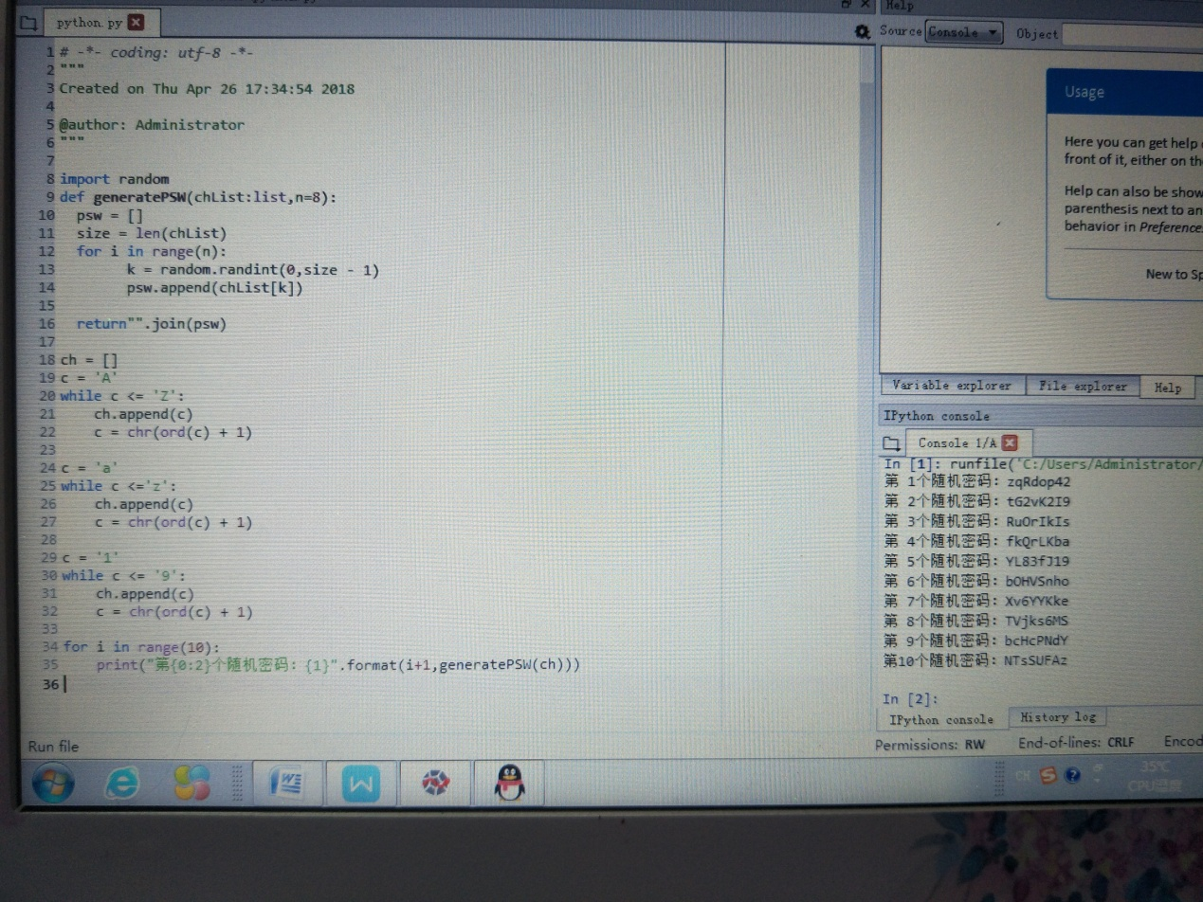

2、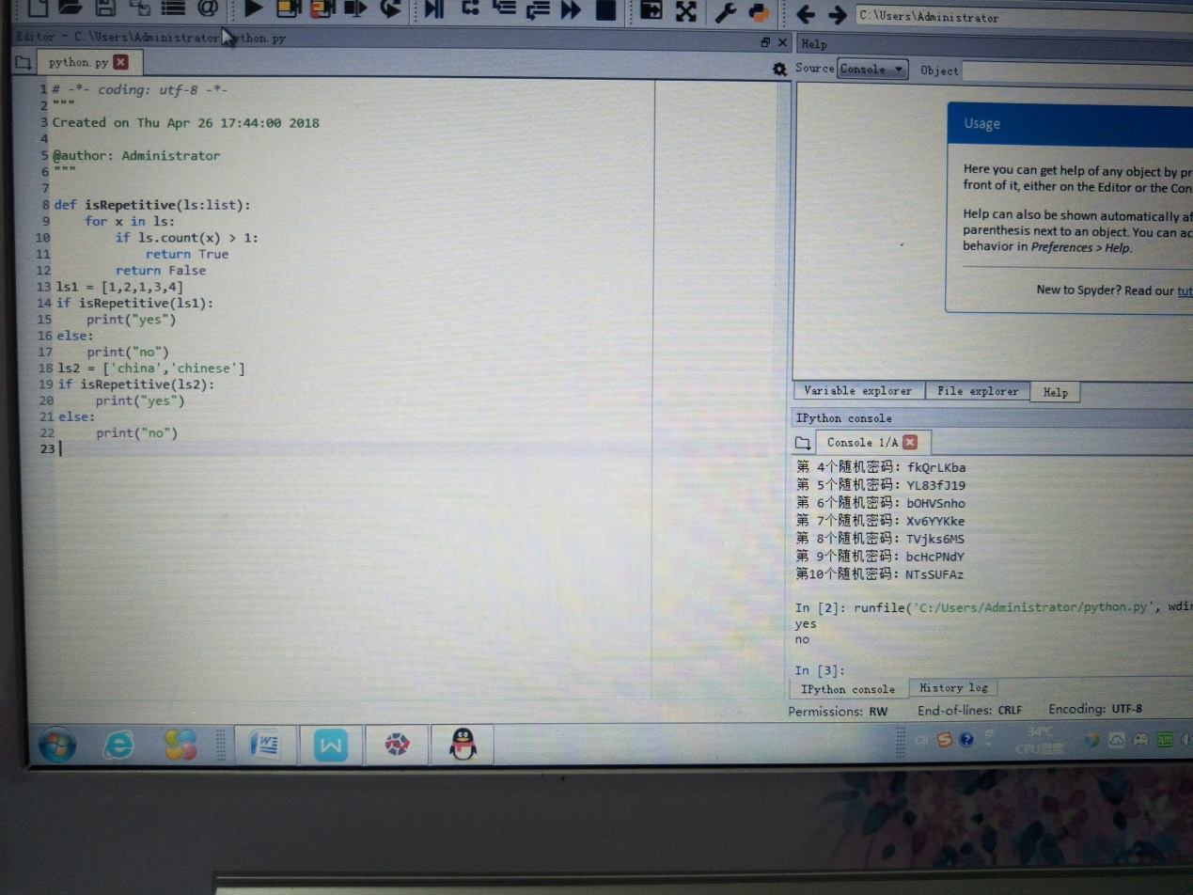 实验小结：

每一次拿到题目都是一脸蒙蔽，一脸茫然，不知道从何入手，每次都好慌老师走到我这里，却一个都没敲出来，还是得多看书。